|  |
| --- |
|  |

|  |
| --- |
| MANUAL DE INSTRUCCIONES  Administración de Base de Datos |



|  |  |
| --- | --- |
| Alumno: Medrano Rojas Adherly Jesus  Profesor: Perez Zanabria Mesias William  Semestre: IV |  |



Indice

Índice1

¿Qué es la Administración de base de datos?2

Introducción a la Administración de base de datos3

Funciones de un DBA4

Creación de una base de datos y tabla5

Backup6

Gestión de almacenamiento de datos7

Consultas básicas con filtros con Where8

Usuarios y Permisos9

Control de usuario y Gestión10

Monyog – Herramienta de monitoreo11

Creación de vistas Mysql12

Lenguaje DML y DDL13

Procedimientos Almacenados14

Programación de Triggers15

|  |
| --- |
| ¿Qué es la Administración de base de datos? |
|  |

La administración de bases de datos es el conjunto de actividades, técnicas y herramientas utilizadas para gestionar y mantener bases de datos de manera eficiente, segura y confiable. Su objetivo principal es garantizar que las bases de datos funcionen correctamente y cumplan con los requisitos de las aplicaciones y usuarios que las utilizan.

Funciones principales de la administración de bases de datos:

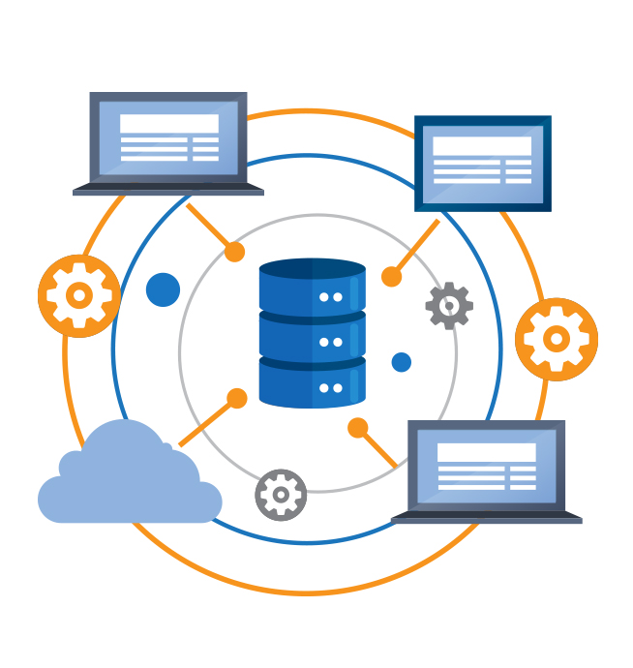Diseño de bases de datos:

* Modelar y estructurar la base de datos según las necesidades del sistema.
* Diseñar esquemas lógicos y físicos, definiendo tablas, relaciones, claves primarias y foráneas.

Gestión de datos:

* Insertar, actualizar y eliminar datos en la base de datos. Asegurar la consistencia, integridad y validez de los datos.

Seguridad:

* Configurar permisos y roles de usuario para proteger los datos sensibles.
* Implementar controles de acceso y cifrado.

Respaldo y recuperación:

* Crear copias de seguridad regulares para proteger los datos contra pérdidas.
* Diseñar estrategias de recuperación ante desastres.

Optimización del rendimiento:

* Monitorear y ajustar el rendimiento de la base de datos.
* Realizar tareas como indexación, análisis de consultas y particionamiento de tablas.

Mantenimiento:

* Actualizar software de bases de datos (DBMS).
* Corregir errores y eliminar datos obsoletos.

Monitoreo:

* Supervisar la actividad de la base de datos y su uso.
* Detectar y resolver problemas como bloqueos, cuellos de botella o errores.

|  |
| --- |
| Introducción a la Administración a la base de datos |
|  |

La Administración de Bases de Datos (DBA) es un campo que se enfoca en la gestión, mantenimiento y optimización de los sistemas de bases de datos para garantizar su funcionamiento eficiente, seguro y confiable. Las bases de datos son fundamentales para almacenar y gestionar grandes volúmenes de información, siendo una herramienta esencial en todos los sectores, desde empresas hasta aplicaciones web.

Tipos de Bases de Datos:

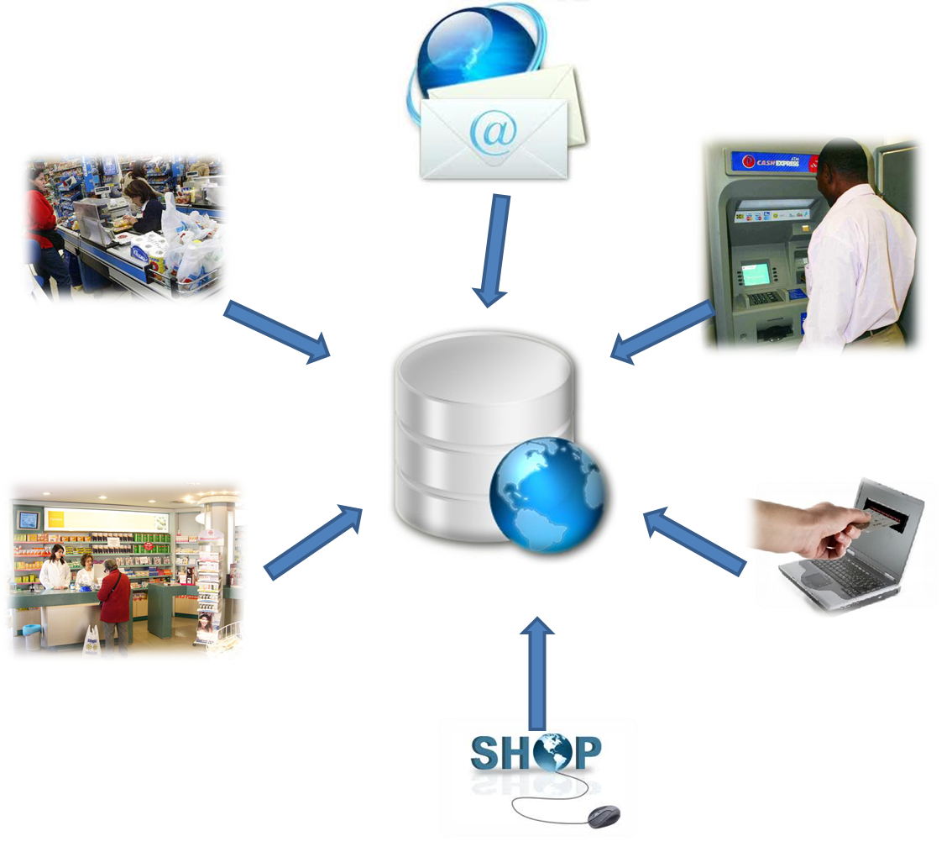Relacionales (RDBMS):

* Organizan datos en tablas.
* Utilizan SQL (Structured Query Language).
* Ejemplo: MySQL, PostgreSQL, MariaDB.

No Relacionales (NoSQL):

* Diseñadas para datos no estructurados o semiestructurados.
* Ejemplo: MongoDB, Redis, Cassandra.

Jerárquicas:

* Estructura en forma de árbol.
* Ejemplo: IBM Information Management System (IMS).

Bases de Datos Orientadas a Objetos:

* Manejan datos como objetos.
* Ejemplo: ObjectDB

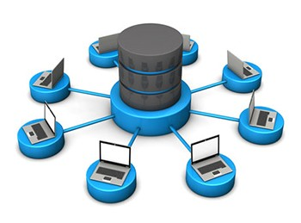Roles del Administrador de Bases de Datos (DBA):

Diseño y Configuración:

* Definir esquemas y estructuras de las bases de datos.
* Configurar servidores y herramientas relacionadas.

Seguridad:

* Implementar controles de acceso y permisos.
* Realizar copias de seguridad y planes de recuperación ante desastres.

¿Qué es un DBA?

Un DBA Administrador de base de datos, es un profesional encargado de gestionar, mantener y proteger los sistemas de las bases de datos dentro de una organización. Su trabajo es crucial para asegurar que los datos sean accesibles, seguros y estén bien organizados.

Funciones:

* Diseño de base de datos: Crear y estructurar base de datos según las necesidades de la organización.
* Migración de datos: Facilitar la migración de datos entre diferentes sistemas o versiones
* Gestión de usuarios: Administrar cuentas de usuarios y controlar el acceso a la base de datos.
* Auditoria y cumplimiento: Realizar auditorías para asegurar el cumplimiento de normativas y políticas de datos.
* Planificación de capacidad: Anticipar las necesidades futuras de almacenamiento y rendimiento.
* Documentación: Mantener documentación, configuraciones, procedimientos y políticas.

|  |
| --- |
| Funciones de un DBA |
|  |

Responsabilidades de un DBA:

* 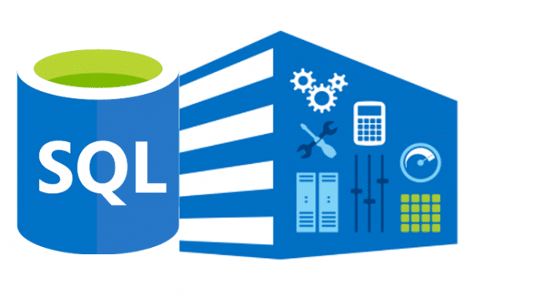Instalación y configuración: Instalar y configurar sistema de gestión de base de datos(DBMS(Sistema de gestión de base de datos)).
* Mantenimiento: Realizar tareas de mantenimiento regular, como actualizaciones y parches.
* Copia de seguridad y recuperación: Implementar estrategias de copia de seguridad y recuperación de datos para evitar pérdidas.
* Seguridad: Configurar permisos y roles para proteger información sensible.
* Monitoreo y Optimización: Monitorizar el rendimiento de la base de datos y realizar ajustes para mejorar la eficiencia.
* Soporte Técnico: Proporcionar soporte de desarrolladores y usuarios en temas relacionados con la base de datos.

|  |
| --- |
| Creación de una Base de Datos y Tablas |
|  |

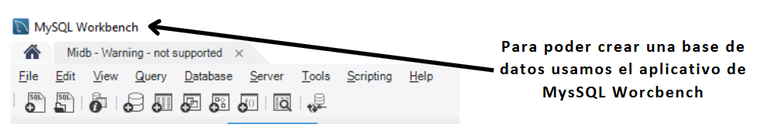

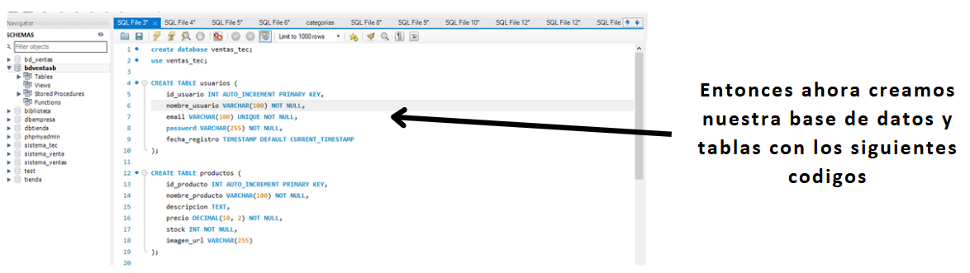

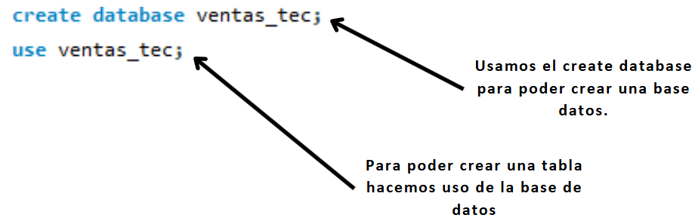

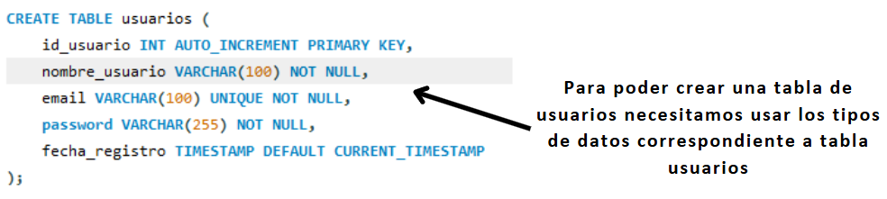

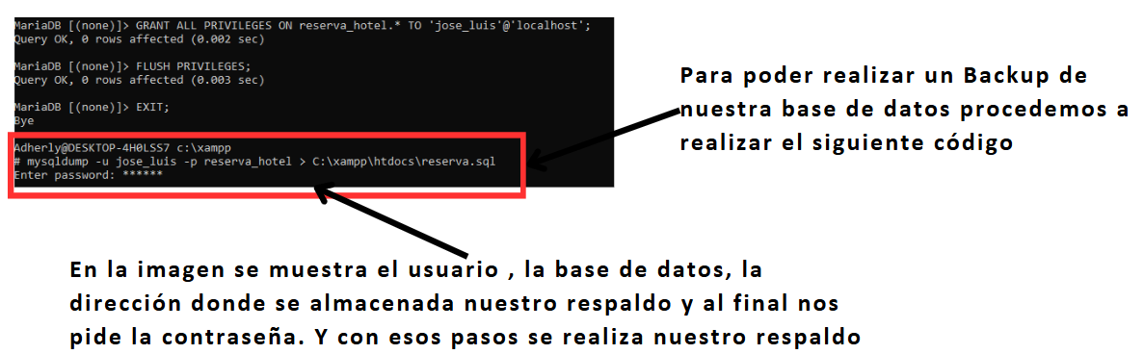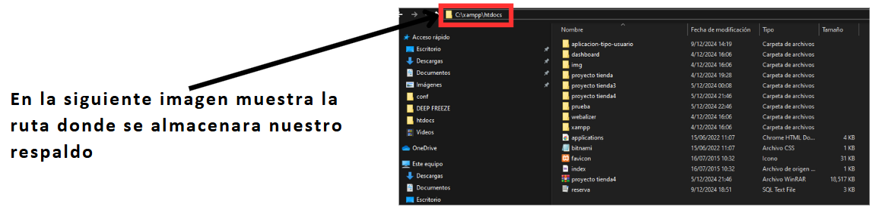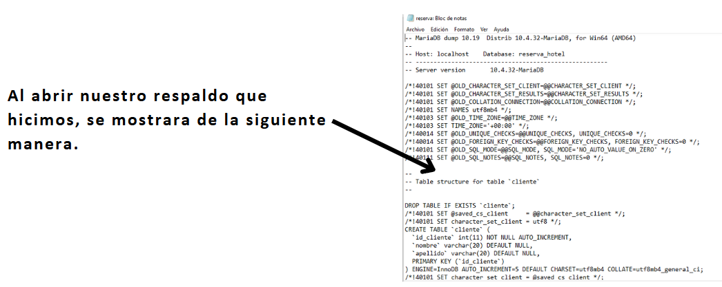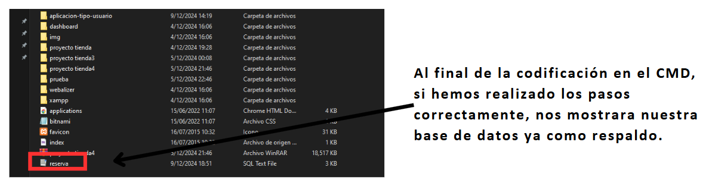

# Backup

|  |
| --- |
|  |

Tipos de almacenamiento

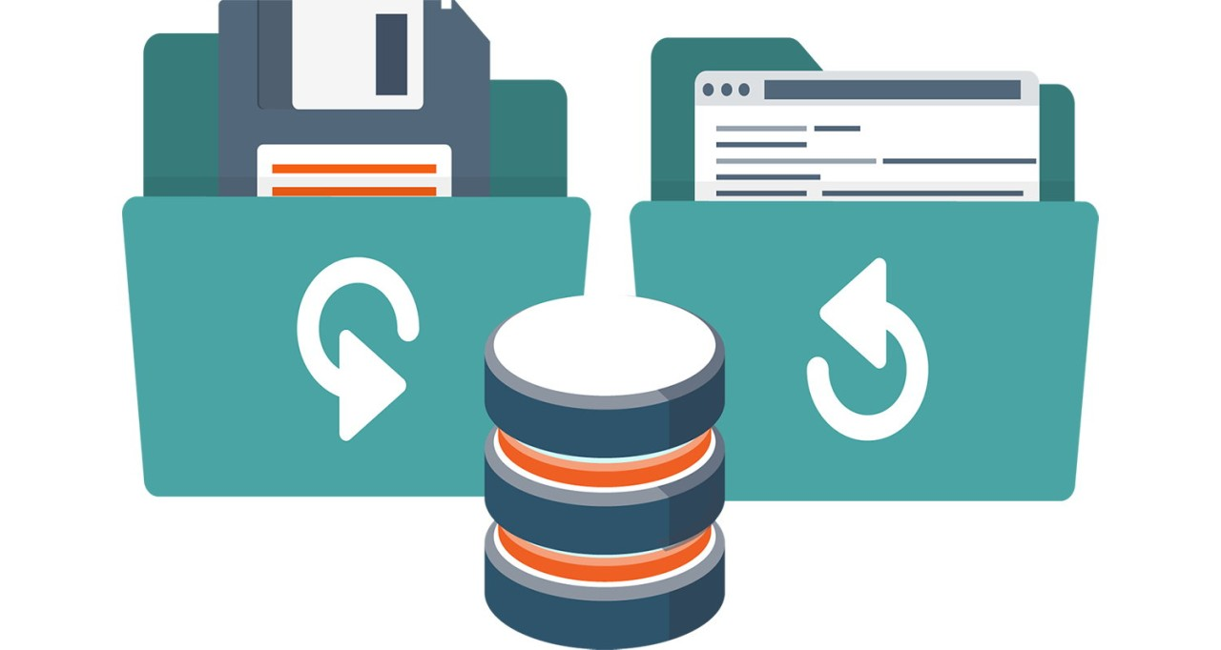Bases de datos relacionales (SQL):

# Gestión de almacenamiento de datos

* Organizan datos en tablas con filas y columnas.
* Ejemplos: MySQL, MariaDB, PostgreSQL, Oracle, SQL Server.
* Usan lenguaje SQL para manipular y consultar los datos.

Bases de datos no relacionales (NoSQL):

* Diseñadas para trabajar con grandes volúmenes de datos no estructurados o semiestructurados.
* Ejemplos: MongoDB, Cassandra, Redis, CouchDB.
* Usan estructuras como documentos, gráficos, pares clave – valor.

Almacenamiento en la nube:

* Servicios escalables para almacenar datos en la nube.
* Ejemplos: Amazon S3, Google Cloud Storage, Microsoft Azure, Blob Storage.
* Proporcionan alta disponibilidad, redundancia, y accesibilidad global.

Sistemas de archivos:

* 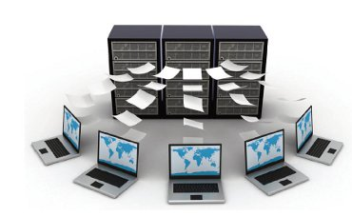Usados para almacenar datos en la nube.
* Ejemplo: NTFS, FAT32, ext4.
* Ideal para almacenamiento local o en servidores.

Data Warehousing:

* Reuné grandes volúmenes de datos para análisis y reportes.
* Ejemplos: Snowflake, Amazon Redshift, Google BigQuery.

Elementos clave para la gestión de almacenamiento:

* Seguridad de datos
* Optimización del rendimiento
* Escalabilidad
* Cumplimiento y Gobernanza
* Disponibilidad

Practica calificada:

Consultas básicas de filtros de los datos con (WHERE).

1. Crear una base de datos con las respectivas tablas.
2. Hacer un llamado a las tablas con Select * From y con el Where solo llamar al cliente seleccionado con su teléfono.
3. También se tenía que hacer uso del INNER JOIN y LEFT JOIN.

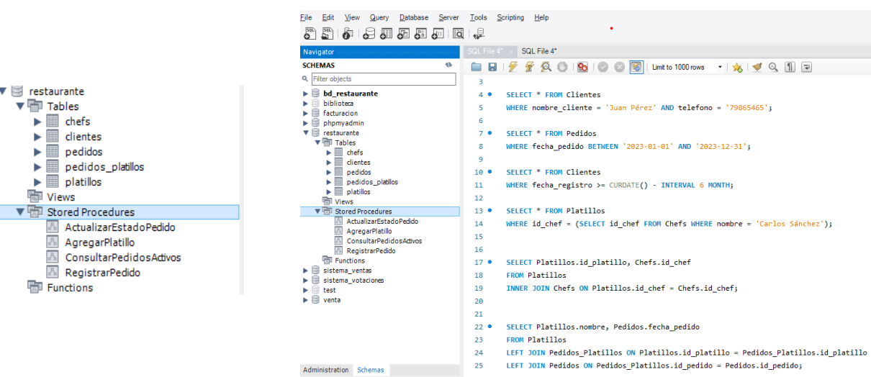

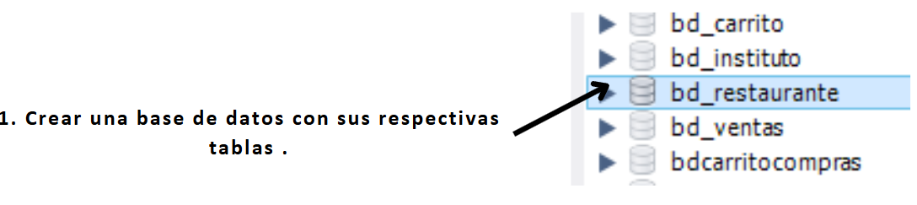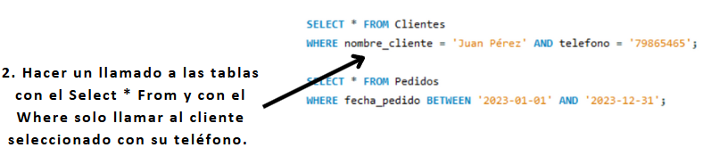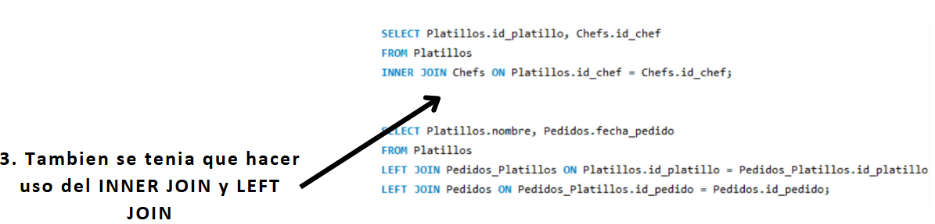

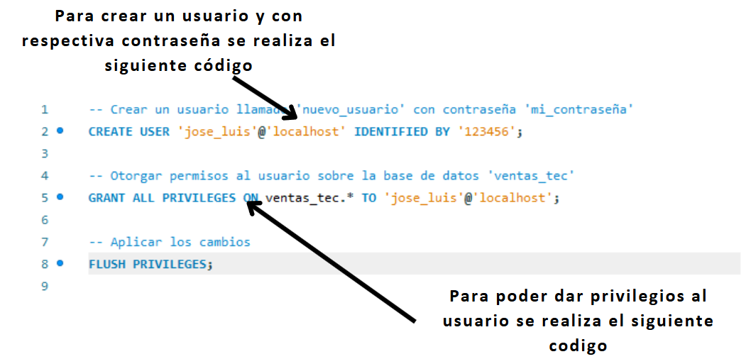

Usuarios y Permisos

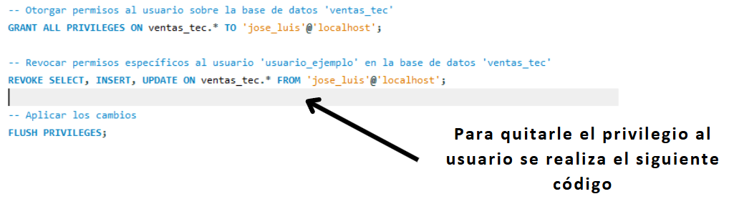

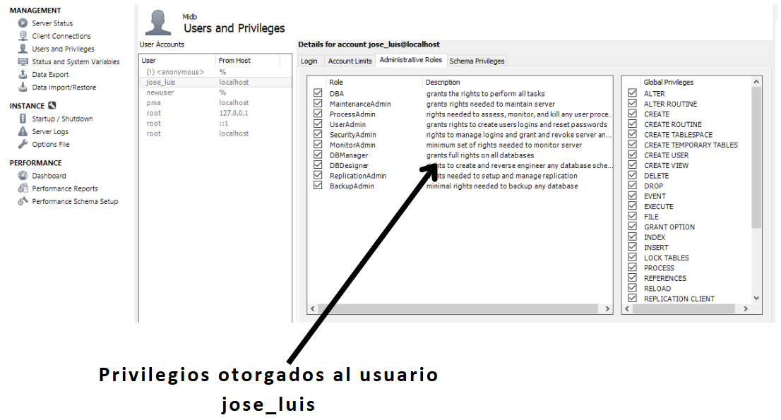

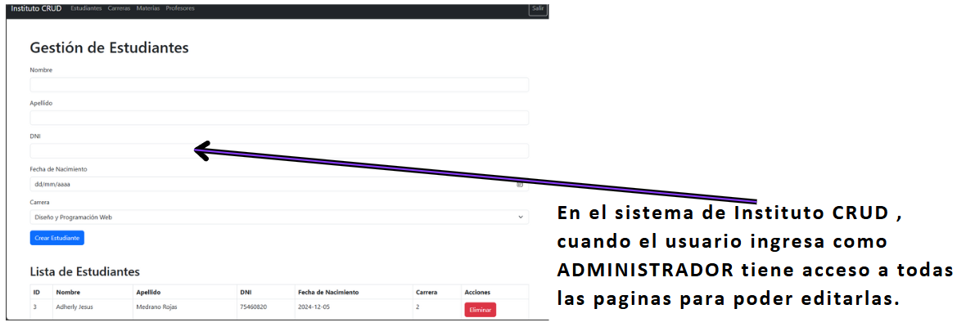

Control y Gestión de usuarios

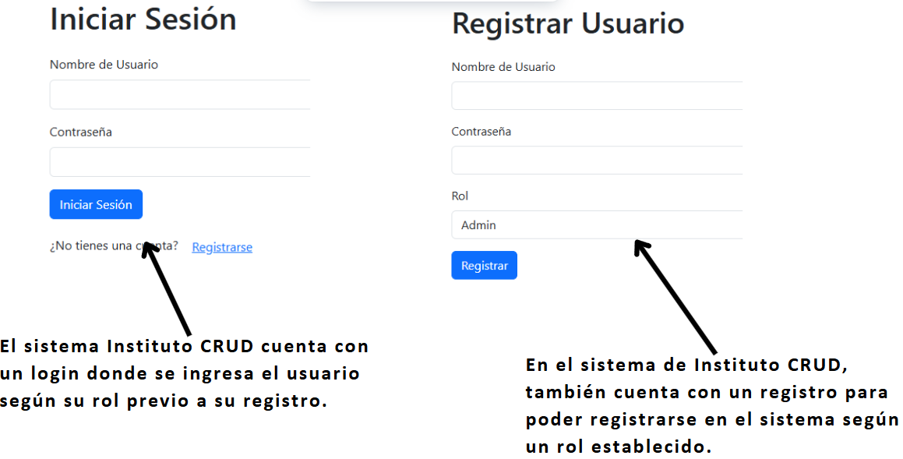

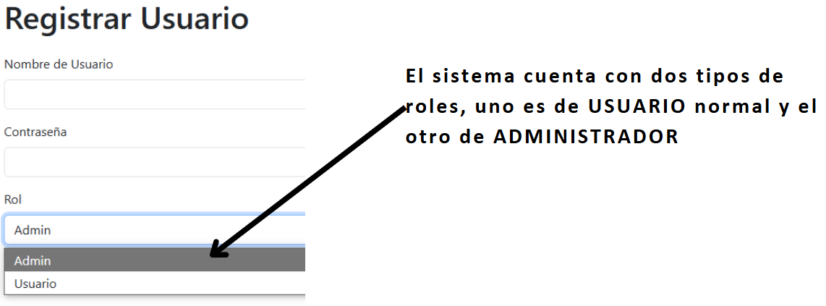

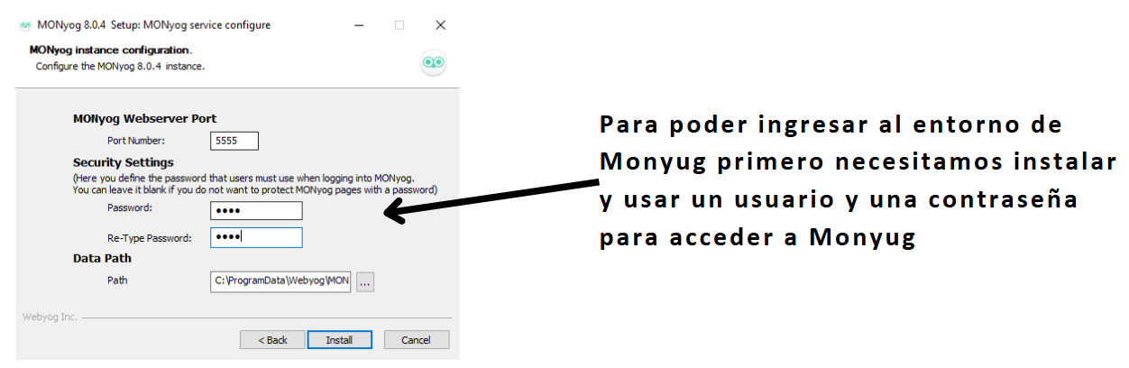

Monyog-Herramienta de monitoreo

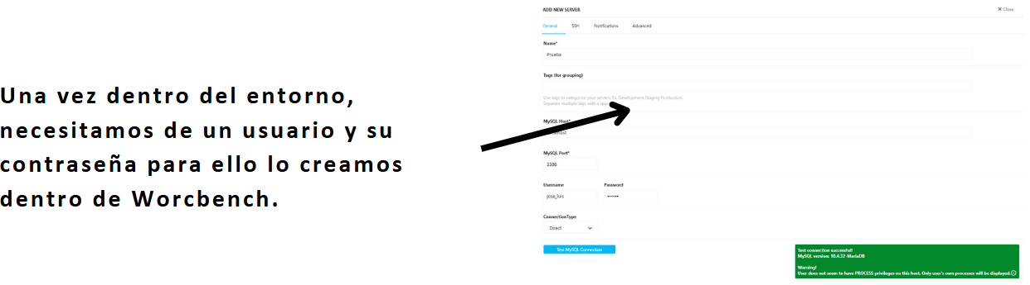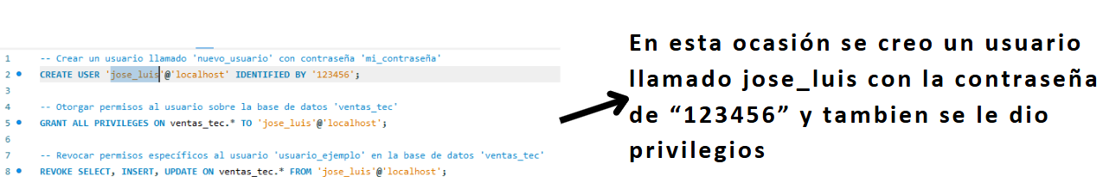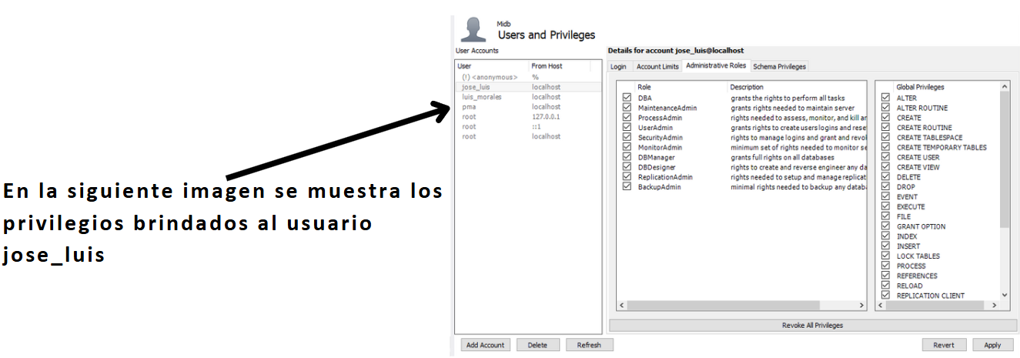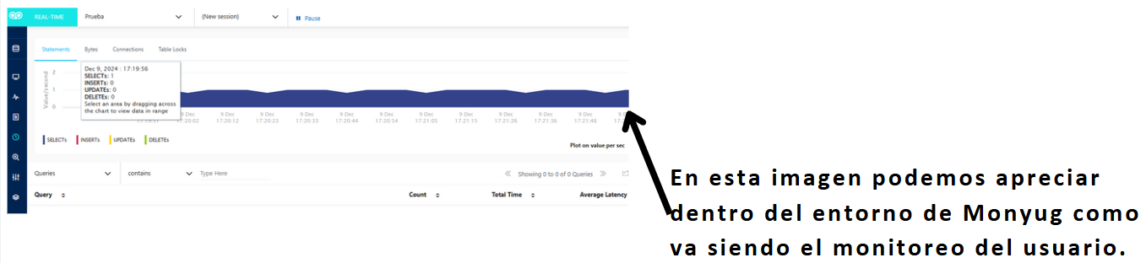

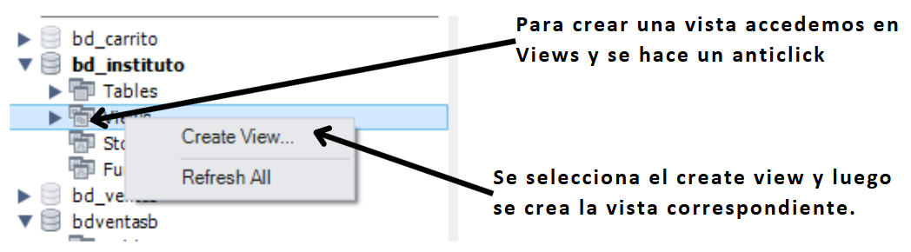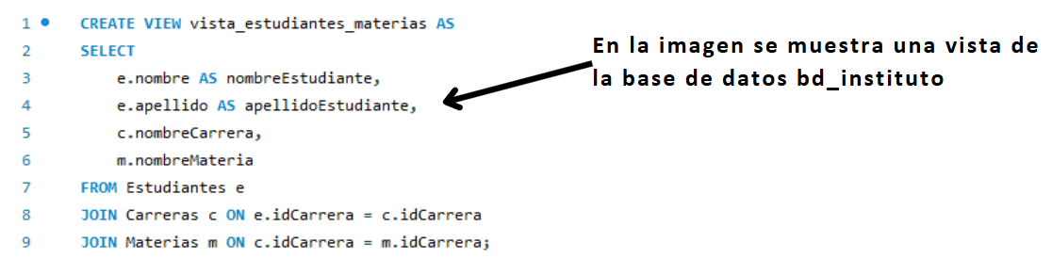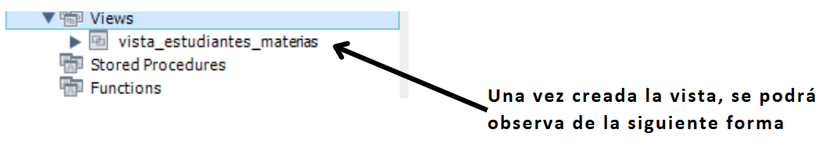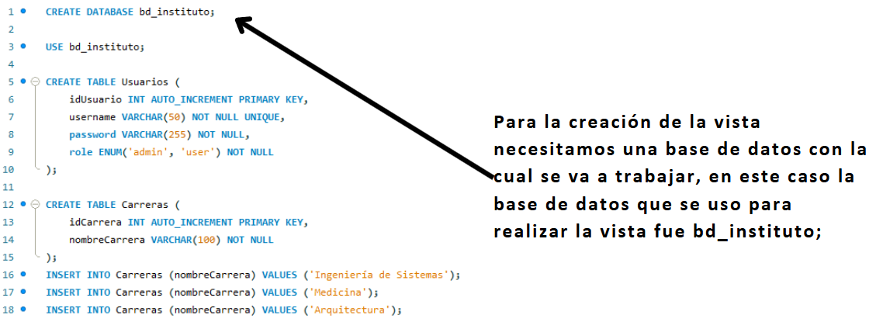

Creación de vistas Mysql

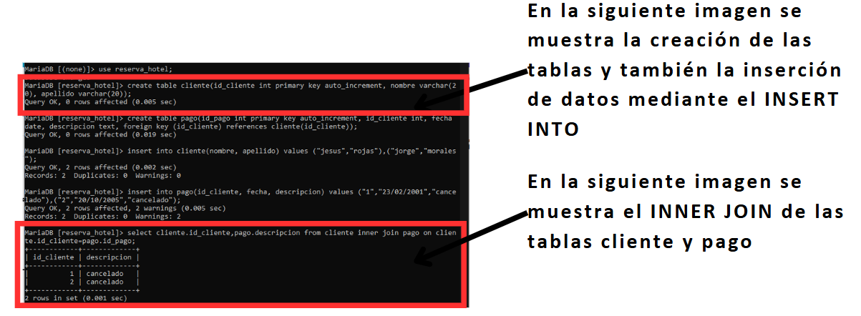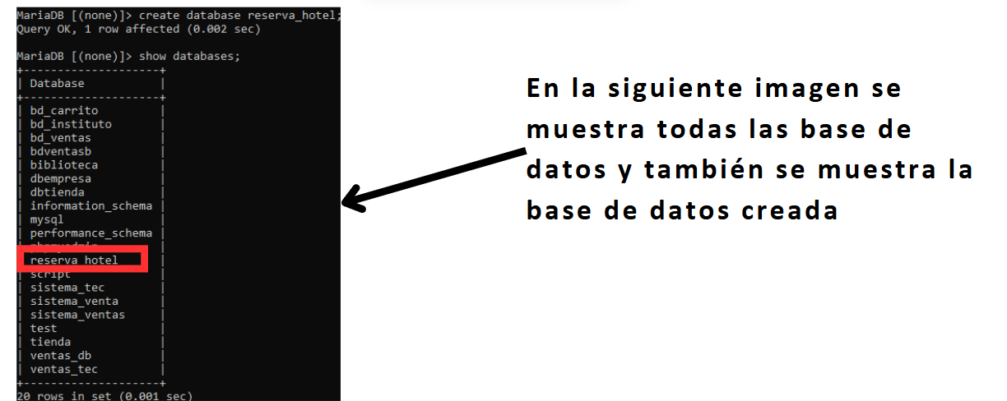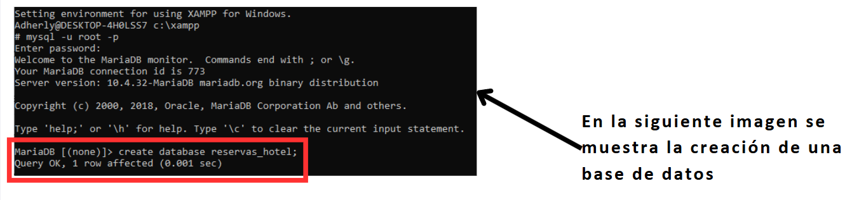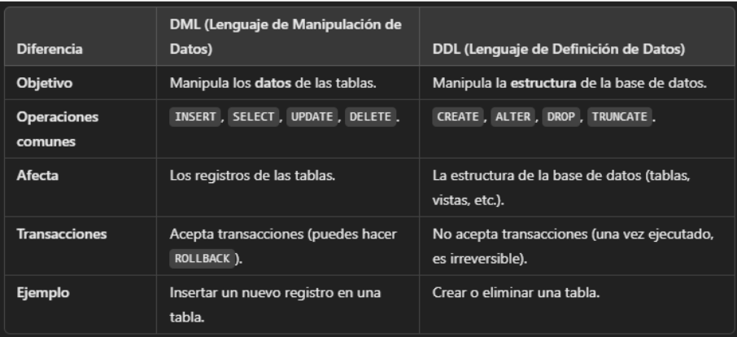

Lenguaje DML y DDL

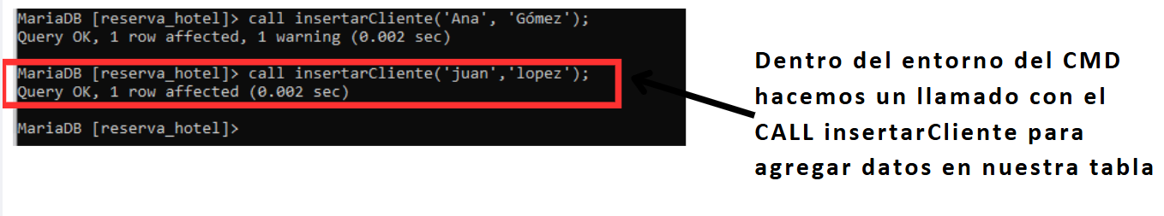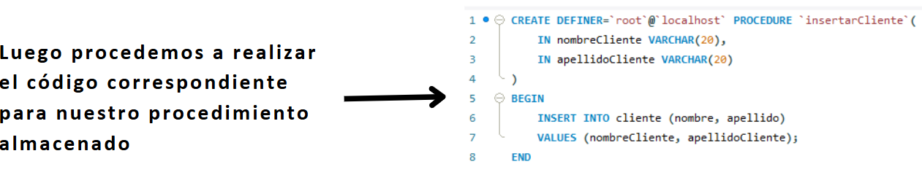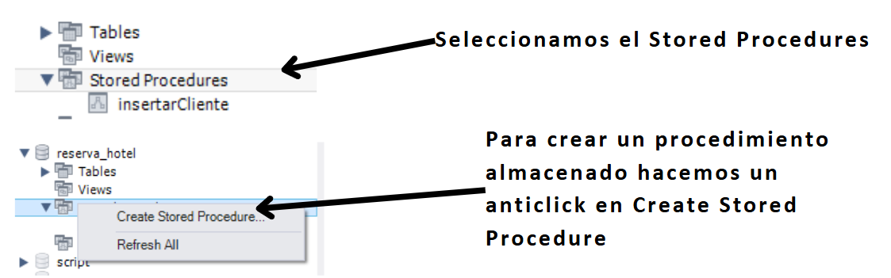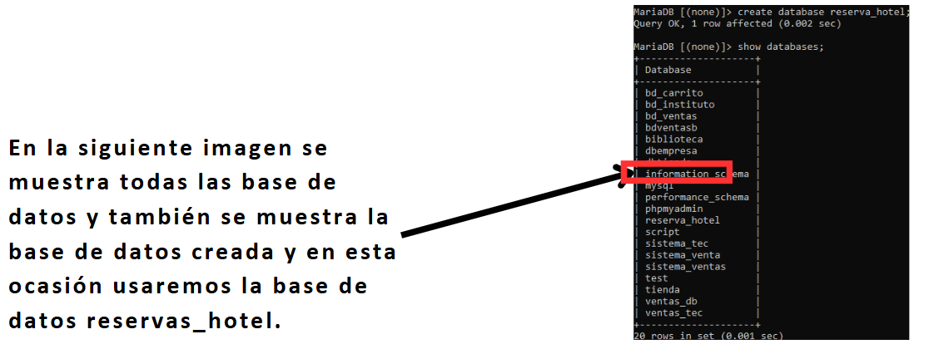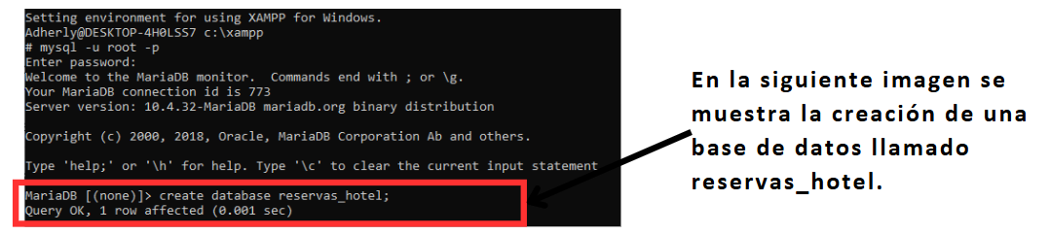

Procedimientos Almacenados

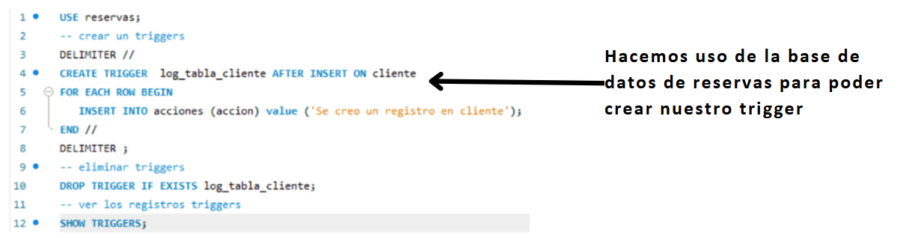

Programación de Triggers

